Авторы:
Н.Д. Эриашвили, Ю.А. Щербинин, В.Н. Галузо, А. В. Лобаков, Т. В. Лорткипанидзе, М.А. Федоровская

Таможенное дело: учебник для студентов вузов, обучающихся по специальности «Юриспруденция» / [Н.Д. Эриашвили и др.]; под ред. Н.Д. Эриашвили. — М.: ЮНИТИ-ДАНА: Закон и право, 2011. — 375 с. I. Эриашвили, Нодари Дарчоевич.

978-5-238-02128-7 Агентство С1Р РГБ

Раскрыты функции таможенных органов, определено содержание каждой из них. Учтены изменения в законодательстве, а также решения Конституционного Суда РФ и других органов судебной власти по состоянию на 1 января 2011 г.
Для студентов (курсантов) высших учебных заведений, обучающихся по специальностям «Юриспруденция» и «Таможенное дело», юристов, а также для преподавателей, аспирантов (адъюнктов), практических работников правоохранительных и других правоприменительных органов и всех интересующихся деятельностью таможенных органов.

ББК 67.401.143.1(2Рос)

I8ВN 978-5-238-02128-7
© ИЗДАТЕЛЬСТВО ЮНИТИ-ДАНА, 2011
Принадлежит исключительное право на использование и распространение издания (ФЗ № 94-ФЗ от 21 июля 2005 г.).
Воспроизведение всей книги или любой ее части любыми средствами или в какой-либо форме, в том числе в интернет-сети, запрещается без письменного разрешения издательства. © Оформление «ЮНИТИ-ДАНА», 2011

Таможенные документы и сроки

1. Таможенные документы: понятие, значение и виды

Таможенные операции, решения таможенных органов, как правило, находят отражение в предусмотренных таможенным законодательством официальных документах, именуемых таможенными. Как и любые документы вообще, они служат средством закрепления определенных сведений письменным, машинным и иным способом на специальном материале.
Таможенные документы содержат сведения, имеющие юридическое значение, облечены в предусмотренную законом форму (изложены на государственном или ином языке, имеют определенную структуру, внешние реквизиты и т.д.) и исходят от определенного круга субъектов таможенного дела.
В Таможенном кодексе РФ употребляется термин «таможенные документы». В подпункте 30 п. 1 ст. 11 ТК РФ дано разъяснение данного термина: это документы, составляемые исключительно для таможенных целей. В пункте 1 ст. 11 ТК РФ дано разъяснение еще нескольких понятий, имеющих непосредственное отношение к данному вопросу. Речь идет о таможенной декларации, транспортных
(перевозочных) документах и коммерческих документах (подп. 27- 29 п. 1 ст. 11 ТК РФ). В других статьях Таможенного кодекса РФ законодатель оперирует иными терминами для обозначения таможенных документов: «реестр» (ст. 19-22, 94-96, 109-111, 113-114, 140-142, 145, 227-229, 231-232, 395), «декларация» (ст. 35), «сертификат» (ст. 36), «товарная номенклатура» (ст. 39), «жалоба» (ст. 47-56), «транзитная декларация» (ст. 80, 81, 92, 171, 357⁴).
Употребление законодателем в Таможенном кодексе РФ разных по названию, назначению, содержанию и форме документов указывает на их неоднородность и многообразие. Это обстоятельство может рассматриваться в качестве предпосылки для классификации таможенных документов по отдельным группам.
Ввиду отсутствия каких-либо сведений о классификации таможенных документов в юридической литературе мы предлагаем собственную классификацию.
В зависимости от того, что отражают таможенные документы — действия или решения, — они подразделяются на две группы: властно-распорядительные и информационно-удостоверительные.
Таможенные документы властно-распорядительного характера являются актами применения норм права (правоприменительные акты), а информационно-удостоверительные документы — актами исполнения обязанностей и осуществления прав субъектами таможенного дела. Главная отличительная особенность документов властно-распорядительного характера состоит в том, что в них необходимо выделять резолютивную часть, в которой излагаются принимаемые таможенными органами решения — властные предписания, адресованные другим участникам таможенных правоотношений.
К таможенным документам властно-распорядительного характера относятся следующие: рапорт, акт; определение, протокол, распоряжение; решение, акт.
К таможенным документам информационно-удостоверительного характера относятся, например: сводка; отчет; заявление, акт, формуляр контроля и учета уничтожения товаров; заявление о возврате (зачете) денежных средств; таможенная декларация на автомобиль, декларация таможенной стоимости, «бланки форм корректировки таможенной стоимости и таможенных платежей (КТС-1 и КТС-2)». Документом информационно-удостоверительного характера следует признавать и товарную номенклатуру внешнеэкономической деятельности (ТН ВЭД), составляющую основу системы описания и кодирования товаров для формирования Таможенного тарифа Российской Федерации, определения мер государственного регулирования внешнеэкономической деятельности, ведения таможенной статистики, и утверждаемую подзаконным нормативным правовым актом.
В юридической литературе предложены и иные определения товарной номенклатуры внешнеэкономической деятельности.
Так, по мнению А.Ф. Шепелева и А.С. Турова, товарная номенклатура внешнеэкономической деятельности в «самом общем виде ... представляет собой определенным методом систематизированный перечень товаров, обращающихся во внешней торговле, каждая разновидность которых имеет свой цифровой код».
Еще менее совершенным представляется определение понятия «товарная номенклатура внешнеэкономической деятельности», сформулированное Ю.В. Додонкиным: «ТН ВЭД является строгой классификацией товаров, построенной по иерархическому принципу, предполагающему использование в классификации нескольких признаков, среди которых существует определенная зависимость, подчиненность (иерархия). Такие классификации называют еще многоуровневыми». Иначе говоря, этот автор отождествляет товарную номенклатуру внешнеэкономической деятельности (ТН ВЭД) с многоуровневой классификацией.

2. Общие правила составления таможенных документов
Многообразие таможенных документов привело к необходимости разработки общих требований, предъявляемых к их содержанию и форме. В Таможенном кодексе 2003 г. общие правила составления таможенных документов фактически возведены в ранг самостоятельной правовой категории — «общие условия таможенной деятельности». Например, для таможенного оформления это ст. 63, 73—76, для таможенных режимов — ст. 159, для специальных таможенных процедур — ст. 279, 285, 293, при таможенных платежах — ст. 331, для таможенного контроля — ст. 363—364. Правда, законодатель использует термин «общие условия» лишь в одном случае: при регулировании таможенного контроля.
Общие условия присущи всем разновидностям таможенной деятельности, которые представлены отдельными функциями в разделе II этого учебника.
Целесообразно общие правила составления таможенных документов считать одним из видов общих условий таможенной деятельности, а для их именования использовать наименование «правила фиксации хода и результатов таможенной деятельности».
Общими требованиями для любого таможенного документа являются законность, полнота (достаточность), истинность, своевременность, а также языковые и эстетические требования.
Законность означает, что таможенный документ составлен и подписан управомоченными должностными лицами и в соответствии с законом.
Полнота (достаточность) — это требование к фиксируемой в таможенном документе информации, которая должна быть оптимальной, достаточной и не перегруженной в деталях. В таможенном документе должна содержаться лишь необходимая информация, имеющая юридическое значение.
Истинность (достоверность) есть соответствие содержащейся в таможенном документе информации действительности. Согласно ст. 361 ТК РФ таможенные органы вправе осуществлять проверку достоверности заявленных при таможенном оформлении сведений.
Своевременность — это требование обязывает соблюдать установленные законом или уполномоченными должностными лицами таможенных органов сроки для составления таможенных документов. Так, в соответствии с п. 1 ст. 129 ТК РФ таможенная декларация на товары, ввозимые на таможенную территорию Российской Федерации, подается в срок не позднее 15 дней со дня предъявления товаров таможенным органам в месте их прибытия на таможенную территорию Российской Федерации или со дня завершения внутреннего таможенного транзита, если декларирование товаров проводится не в месте их прибытия.
Языковые и эстетические требования обязывают к определенности, краткости, логичности, грамотности таможенного документа и соблюдению культуры его оформления (о возможности использования машинописи и даже электронных документов — ст. 63 ТК РФ). Так, приказом председателя ГТК РФ № 737 от 28 июня 2004 г. была утверждена Технология таможенного оформления и таможенного контроля Центральной энергетической таможней нефти, нефтепродуктов и природного газа, при заявлении сведений, содержащихся во временной таможенной декларации, в электронном виде. Она разработана в целях ускорения товарооборота, сокращения времени таможенного оформления, а также внедрения безбумажных технологий при таможенном оформлении и таможенном контроле. Электронная временная грузовая таможенная декларация формируется декларантом либо таможенным брокером (представителем). Ее подлинность подтверждается электронно-цифровыми подписями декларанта или таможенного брокера (представителя), а также инспектора Центральной энергетической таможни.
Общие правила составления таможенных документов детализированы в подзаконном нормативном правовом акте — приказе руководителя ФТС РФ «О Типовой инструкции по делопроизводству и работе архива в таможенных органах» № 160 от 18 октября 2004 г. (с изм. от 30 марта 2007 г.). Типовая инструкция по делопроизводству и работе архива в таможенных органах (региональных таможенных управлениях, таможнях, таможенных постах) подготовлена в целях «совершенствования документационного обеспечения управления и повышения его эффективности путем унификации состава и форм управленческих документов, технологии работы с ними и обеспечения контроля исполнения документов».
Мы рассмотрели таможенные документы в узком смысле слова. Однако в теории таможенного права высказано суждение и о правомерности рассмотрения таможенных документов в широком смысле слова. Речь идет об отнесении свинцовых и пластмассовых пломб, клейких лент и замков разового действия, которые предложено именовать «атрибутами таможенного обеспечения». Высказанное суждение имеет практическое значение, ибо в правоприменительной деятельности таможенных органов актуальна проблема установления подлинности таможенных документов и целостности атрибутов таможенного обеспечения.

3. Таможенные сроки: понятие, значение и виды
Важным средством эффективности осуществления таможенного дела являются таможенные сроки. Установление и соблюдение таможенных сроков рассматривается в качестве гарантии своевременной реализации участниками таможенных правоотношений своих прав и обязанностей.
Таможенные сроки, как и правила фиксации хода и результатов таможенной деятельности, следует рассматривать в качестве самостоятельной правовой категории таможенного права — общего условия таможенной деятельности. Любой этап таможенной деятельности имеет границы во времени (сроки начала и сроки окончания).
Под таможенными сроками нами понимается время, установленное для совершения определенных таможенных действий (по терминологии Таможенного кодекса РФ — таможенных операций) или воздержания от них. Сроки имеют правовой характер, поскольку устанавливаются таможенным законодательством или определяются решениями управомоченных государственных органов и должностных лиц. Таможенные сроки вправе устанавливать таможенные органы (ст. 55—56 ТК РФ).
Сроки, установленные управомоченными субъектами таможенного права, равно как и закрепленные в таможенном законодательстве, являются правовыми, следовательно, они обязательны для участников таможенных правоотношений.
Таможенные сроки неоднородны, а поэтому необходима их классификация, которая представлена на рис. 4.1. Таможенные сроки подразделяются на две группы: сроки-периоды и сроки-моменты. Сроки-периоды устанавливаются в тех случаях, когда для учета конкретных обстоятельств необходимо предоставить участникам таможенных правоотношений определенную свободу в выборе конкретного момента совершения той или иной таможенной операции.
Среди сроков-периодов различаются сроки:
• определенной длительности — дней, месяцев (см., например, п. 1 ст. 103 ТК РФ);
• относительно определенные (см., например, п. 2 ст. 293 ТК РФ).
Для определенных сроков характерно, что их окончание не совпадает с истечением одноименных сроков, применяемых в обиходе, поэтому оно определяется по специальным правилам исчисления, предусмотренным ст. 9 и 129 ТК РФ. Обращаем внимание на положение, закрепленное в п. 2 ст. 9 ТК РФ. Во-первых, содержащаяся в нем норма является бланкетной: при исчислении сроков следует руководствоваться ст. 190—194 Гражданского кодекса РФ (Часть первая, 1994 г.). Во-вторых, общим порядком исчисления таможенных сроков является порядок, предусмотренный ст. 190—194 ГК РФ. Специальный порядок устанавливается таможенным законодательством (в первую очередь Таможенным кодексом РФ). Кроме того, при исчислении сроков днями следует учитывать положение, закрепленное в п. 3 ст. 129 ТК РФ, которое, однако, фактически соответствует положению ст. 193 Гражданского кодекса РФ (Часть первая, 1994 г.). В этой связи положение п. 3 ст. 129 ТК РФ какого-либо правового значения не имеет.
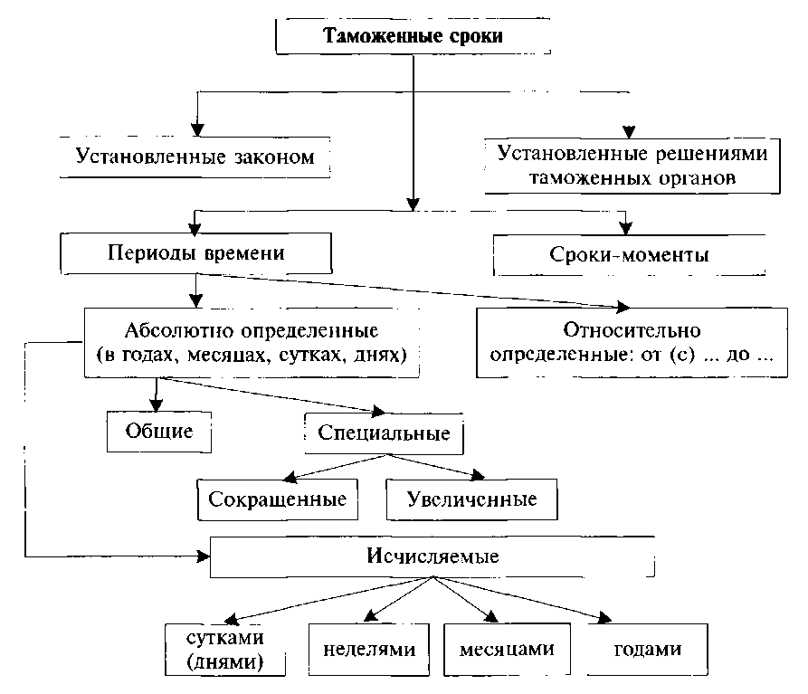
Рис. 4.1. Система таможенных сроков
Таможенные сроки исчисляются годами, месяцами, неделями, днями. Срок, исчисляемый годами, истекает в конкретные месяц и число последнего года срока, исчисляемый месяцами — в конкретное число последнего месяца срока, неделями — в конкретный день последней недели срока.
Если последний день срока приходится на нерабочий день, то днем окончания срока считается ближайший следующий за ним рабочий день.
Порядок совершения действий в последний день срока закреплен в ст. 194 ГК РФ. В частности, действие должно быть совершено не позже 24 часов последнего дня срока, в том числе и путем письменного обращения в организацию связи. Сокращенный срок предусмотрен для организаций и ограничивается часом прекращения в этой организации операций (обычно до 18.00).
Анализ положений таможенного и гражданского законодательства о сроках позволил нам разработать схему общих правил исчисления таможенных сроков (рис. 4.2).
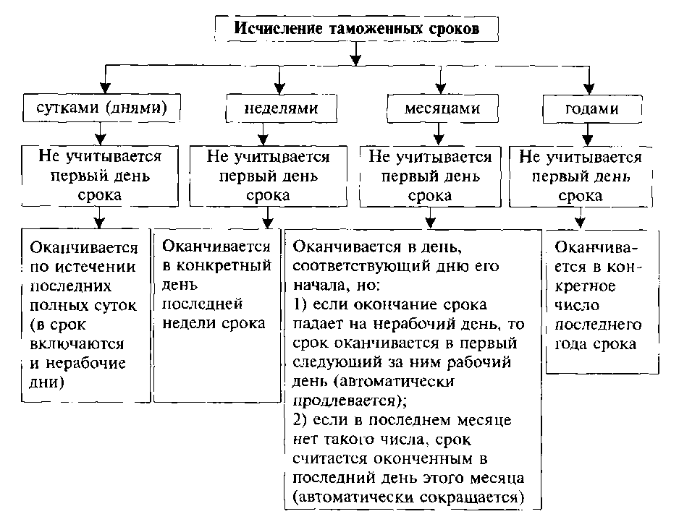
Рис. 4.2. Схема общих правил исчисления таможенных сроков

Таможенные сроки различаются по правовым последствиям их истечения: сроки осуществления права и сроки исполнения обязанности.
Истечение срока осуществления права влечет прекращение этого права. Так, при пропуске трехмесячного срока подачи жалобы на решение, действие (бездействие) таможенного органа или его должностного лица жалоба признается не имеющей юридической силы и возвращается лицу, ее подавшему (ст. 48 ТК РФ). В случае пропуска такого срока по уважительным причинам (в законе на сей счет отсутствует разъяснение) он может быть восстановлен (ст. 49 ТК РФ).
Истечение срока исполнения обязанности не влечет за собой ее погашения. Обязательное действие должно быть выполнено и по истечении срока. Несоблюдение такого срока влечет применение к виновному лицу санкций. Так, в случае неуплаты или неполной уплаты таможенных пошлин, налогов в установленные сроки таможенные органы взыскивают таможенные пошлины и налоги принудительно, в порядке, установленном гл. 32 ТК РФ (ст. 348—354). В группу сроков исполнения обязанности входит большинство таможенных сроков, что подтверждает публичное начало таможенного права.

Вопросы для самоконтроля
- Что относят к таможенным документам?
- В чем заключаются отличия таможенных документов от иных?
- Какие виды таможенных документов предусмотрены в таможенном законодательстве?
- Каков практический смысл классификации таможенных документов?
- Какой правовой категорией (задача, цель, гарантия, общие условия) являются общие правила составления таможенных документов и почему?
- Каковы общие требования, предъявляемые к таможенным документам?
- Что понимается под таможенными сроками?
- В чем заключаются отличия таможенных сроков от иных?
- Какой правовой категорией (задача, цель, гарантия, общие условия) являются таможенные сроки? Почему?

- Каково практическое значение классификации таможенных сроков?
- Каков порядок исчисления таможенных сроков?
- В чем состоят различия между сроками осуществления права и сроками исполнения обязанности?

Этот термин использует и Г.А. Дугин, правда, в криминалистическом аспекте (см.: Дугин Г.А. Технические средства проверки подлинности таможенных документов и целостности атрибутов таможенного оформления: Учеб-метод, пособие. М.: ГТК РФ, Институт повышения квалификации и переподготовки работников таможенных учреждений, 1994).
В приказе руководителя ФТС РФ «Об утверждении административного регламента Федеральной таможенной службы по исполнению государственной функции принятия таможенным органом пассажирской таможенной декларации, поданной физическим лицом» № 1150 от 19.09.2008 г. речь идет о «пассажирской таможенной декларации», вероятно, являющейся разновидностью таможенной декларации.
Шепелев А.Ф., Туров А.С. Товарная номенклатура внешнеэкономической деятельности: Учеб. пособие. М: ПРИОР, 2002. С. 4.
Додонкин Ю.В. Таможенная экспертиза товаров: Учебник для вузов. М.: Академия, 2003. С. 86.
О применении электронных грузовых таможенных деклараций: приказ Председателя ГТК РФ № 737 от 28.06.2004 г.
См.: Дугин Г.А. Указ соч. С. 1-10, 33.

